9. a. tétel
Földtörténet főbb eseményei és képződményei
A Föld kora: 4,6 milliárd év
Gröndland kőzetei 4,2 milliárd évesek, ezt megelőzően nincsenek közvetlen bizonyítékok.
A Föld magas hőmérséklete indította el az alkotóelemek gömbhéjakba való szerveződését.
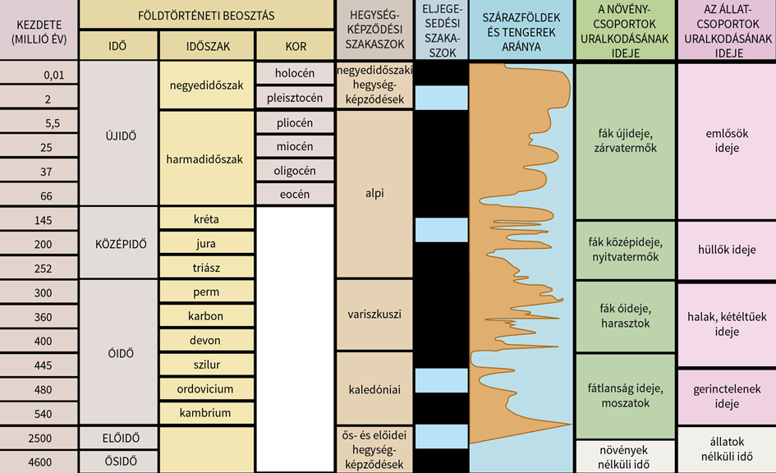
A Föld történetét az alábbi nagy időszakokra bontjuk: ősidő, óidő, középidő, újidő. Ezek tovább bonthatók időszakokra.
Óidő (540 millió éve kezdődött) eseményei:
Földtani események:
Két nagy hegységképződés zajlott az óidőben:
- Kaledóniai hegységképződés – (Skandinávia-, Skócia-, Kelet-Görnland hegyei, Appalache-hg. Északi része) ennek következtében összekapcsolódott Ős-Európa és Ős-Észak-Amerika
- Variszkuszi hegységképződés – (Dél-Anglia, Franciaország hegységei, Rodope, Urál, a kelet-ausztráliai Nagy-Vízválasztó-hegység, Appalache déli része) amely során az össze akkori kontinens összeütközött. Az óidő végére a Föld összes szárazföldje egyetlen hatalmas őskontinensben a Pangeába (Összföld) egyesült. Az őskontinenst egyetlen ősóceán a Panthalassza (Össztenger) vette körül.
- Feketekőszén telepek ekkor jöttek létre, mert a növényzet elterjedt a szárazföldön, hatalmas erdőségek jöttek létre.
Élővilág eseményei:
- Első ősmaradványok ekkor jelentek meg. Vázzal rendelkező élőlények nem voltak addig.
- Kialakult az algák fotoszintéziséből a O2, a káros sugarakat viszszatartó O3 (ózonburok)
- Élőlények megjelenése a szárazföldön kb. 400 millió éve, előtte csak a vízben éltek élőlények, mert nem volt elég ózon a légkörben, túl erős volt az UV-sugárzás.
- A növényzet elterjedt a szárazföldön, hatalmas erdőségek jöttek létre, megjelentek a fák.
- A szárazfőldön rovarok voltak a jellemzőek, a vizekben a gerinctelenek domináltak, de az óidő második felében kialakultak a halak és a kétéltűek.
